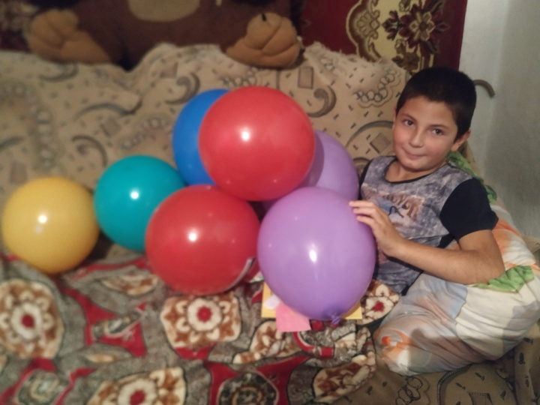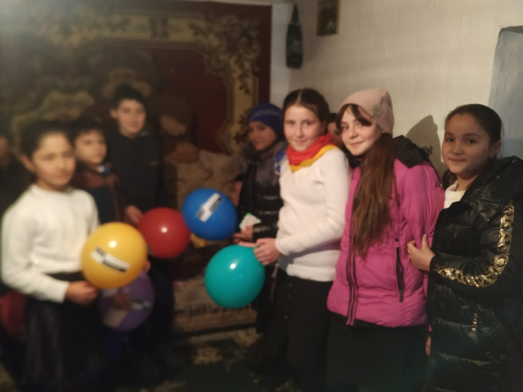
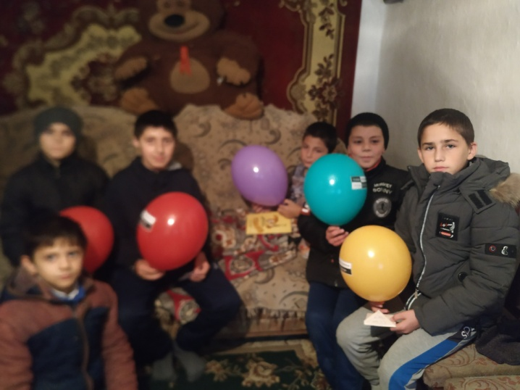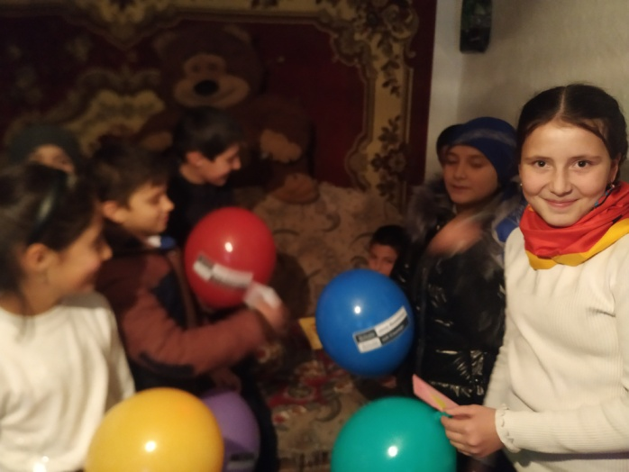
С учащимися 5 «в» класса была организована акция «Добро», в ходе которого дети навестили дома своего одноклассника Абдуллаева М-Н., пожелали ему скорейшего выздоровления и вручили ему гостинцы.

